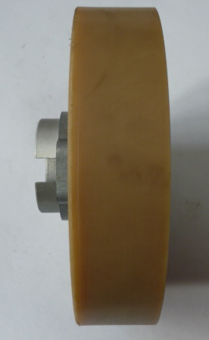
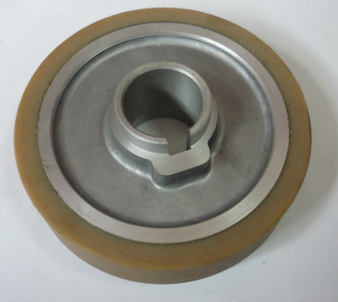

Код из 1С | Артикул | Наименование/ Бренд/  Поставщик | Габариты  Д*Ш*В,  мм | Масса,  гр | Материал | Место установки/Назначение
01623 | 767103PA | Ролик обрезиненный 35*30*140 | D=140  d=35  W=32,5 | 800 | Металл, резина | Четырехсторонние станки/для подачи заготовки
 |  | Chang Iron

